Exercice 3 : Analysez un caryotype 4 points

Le caryotype ci-contre a été réalisé à partir de cellules fœtales prélevées par amniocentèse, puis multipliées en culture. Le fœtus présentait un développement anormal aux examens réalisés pendant la grossesse.
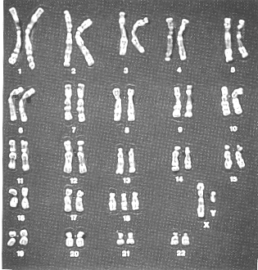
.
1.Comment appelle-t-on les éléments visibles sur ce caryotype ?
(1)
2. Faites un schéma légendé de cet élément…(1)

3.Le fœtus est-il de sexe masculin ou féminin ? justifiez votre réponse. (0.5)

4. Quelle anomalie ce caryotype présente-t-il ? (0.5)
5. Quel nom pourrait-on donner à cette anomalie qui touche une
naissance sur 10 000 ? (1)

Caryotype obtenu à partir des cellules fœtales
Exercice 4 :Exploitez un arbre généalogique : 4.5 points

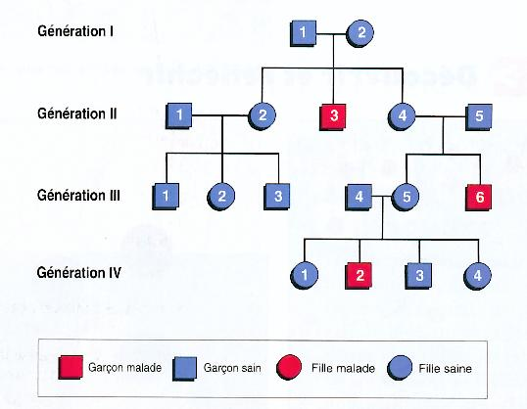
La myopathie de Duchenne

La myopathie de Duchenne, est une maladie entraînant une dégénérescence des muscles. Cette maladie fut décrite en 1860 par le français G. Duchenne.

Rechercher des informations dans un arbre généalogique

1. Observez le schéma de l'arbre généalogique.
- Quel code correspond à un garçon, à une fille ?
- Combien de couples sont représentés sur cet arbre généalogique ? (1 point)
2. De quel sexe sont les individus touchés ? (0.5 pt)
3. Tous les garçons sont-ils touchés ?Justifiez votre réponse. (0.5 pt)
4. Les parents de la génération III ont ils des enfants malades ?Justifiez votre réponse.(0.5)
5. Quel individu a transmis la maladie à l'enfant de la génération III ? Quel individu a transmis la maladie à l’enfant de la génération IV ? (1 pt)

Mettre en relation des informations

6. Pourquoi dit-on que la myopathie de Duchenne est une maladie héréditaire ? (1 pt)

